top-7-Industrie-und logistikmÄrkte 2021
Trend steigender Mieten und Kaufpreise dürfte auch die Marktentwicklung in 2022 prägen
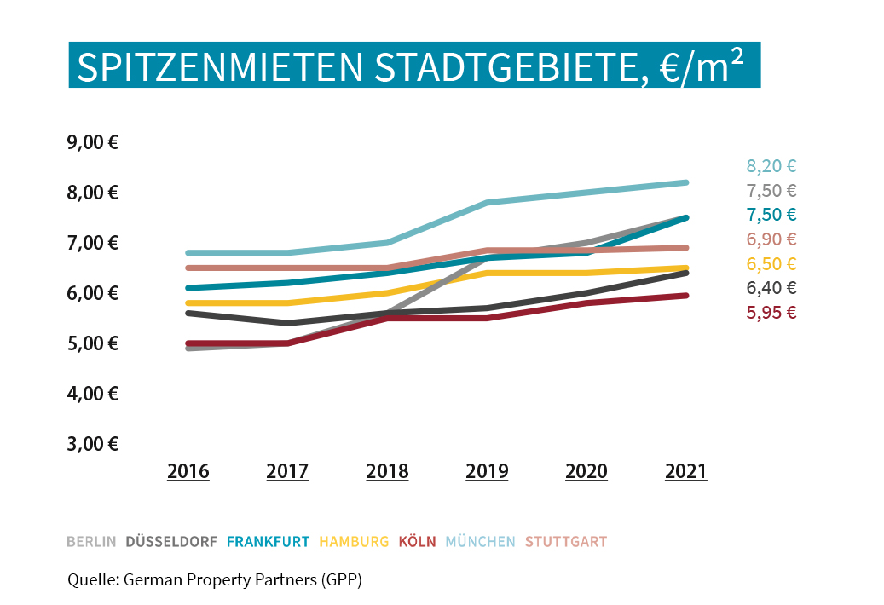

In den Stadtgebieten aller Top-7-Standorte sind die Spitzenmieten für Industrie- und Logistikimmobilien 2021 gegenüber dem Vorjahr gestiegen. Quelle: German Property Partners

13. Dezember 2021, Hamburg. Industrie- und Logistikimmobilien haben 2021 bei Nutzern und Investoren erheblich an Bedeutung gewonnen. Auf den Vermietungs- und Investmentmärkten ist ein deutlicher Nachfrageüberhang entstanden, der allerdings auch auf das mangelnde Angebot an Gewerbebauland in allen Top-7-Logistikregionen zurückzuführen ist. Dynamische Preissteigerungen in einigen Bereichen sind die Folge. „Onlinehandel und Lieferketten haben mittlerweile einen gesamtwirtschaftlich relevanten Stellenwert erreicht. Dies trug u. a. zu Markteintritten neuer Investoren bei, die zuvor in anderen Assetklassen etabliert waren“, erläutert Oliver Schön, Sprecher von German Property Partners (GPP). Die aktuellen sowie bisherigen Spitzenmieten, Spitzenrenditen und Grundstückspreise an den Top-7-Standorten in Deutschland haben die GPP-Unternehmen Grossmann & Berger, Anteon Immobilien, GREIF & CONTZEN Immobilien, blackolive und E & G Real Estate in einer Datenübersicht zusammengestellt.

Anstieg der spitzenmieten um Bis zu 10 %
War das Mietpreisniveau von Logistik- und Industrieflächen zum Halbjahr 2021 an einigen Standorten noch unverändert gegenüber dem Jahresanfang, so haben die Spitzenmieten seit dem Konjunkturanstieg im Sommer in allen Top-7-Regionen wieder zugelegt. Dies gilt sowohl für die Kernstädte als auch für die Umlandgebiete. Getrieben wird die Preisentwicklung vor allem vom Nachfrageüberhang und der anhaltenden Flächenknappheit. Am stärksten sind die Mieten 2021 gegenüber dem Vorjahr im Stadtgebiet von Frankfurt mit +10,29 % auf 7,50 €/m²/Monat gestiegen. Starke Zunahmen verzeichneten auch die Spitzenmieten in den Stadtgebieten von Berlin (+7,14 %) und Düsseldorf (+6,67 %). Die höchsten Mieten zahlen Industrie- und Logistikunternehmen in München mit aktuell bis zu 8,20 €/m²/Monat. Mit nur noch je 70 Cent weniger nähern sich die Spitzenmieten von Berlin und Frankfurt diesem Topniveau immer mehr an.

stärkster rückgang der Spitzenrenditen seit 2016
Der Nachfrageüberhang hat den Druck auf die Renditen für Logistikimmobilien an allen Standorten erhöht. Folglich sind die Nettospitzenrenditen an den deutschen Top-7-Standorten im Jahresverlauf mehrfach gefallen, im Durchschnitt um rund 0,50 %-Punkte. Insgesamt entspricht dies dem höchsten Rückgang seit 2016. Am stärksten sank die Spitzenrendite für Logistikimmobilien in Stuttgart mit -0,70 %-Punkten. Ähnlich stark ist die Spitzenrendite in Frankfurt um -0,60 %-Punkte gefallen. „In mehreren Logistikregionen wie Düsseldorf, Köln|Bonn oder Frankfurt haben sich die Logistik-Spitzenrenditen bereits an das Niveau von Geschäftshäusern angenähert“, so Schön. Die Konjunkturbelebung führte auch zu einem starken Anstieg der Grundstückspreise an einigen Top-7-Standorten. Lediglich in München und Düsseldorf blieben sie auf hohem Niveau stabil. Die teuersten Grundstückspreise werden weiterhin in der bayerischen Landeshauptstadt und deren Umland und Großraum aufgerufen.

Ausblick: industrie- und Logistikimmobilien bleiben auch 2022 äusserst begehrt
Der Mangel an Gewerbebauland wird auch 2022 anhalten und die Grundstückspreise weiter nach oben treiben sowie das Angebot an Neubauten limitieren. Daher rechnet German Property Partners für 2022 mit erneuten Mietpreissteigerungen, zumal Ökonomen grundsätzlich für das nächste Jahr von einer konjunkturellen Erholung ausgehen und der Aufwärtstrend des Online-Handels anhalten wird. Das ohnehin bereits hohe Interesse an entwicklungsfähigen Bestandsimmobilien dürfte anhalten oder noch weiter steigen. „Standorte in Randgebieten oder sogar außerhalb der etablierten Logistikregionen kommen zunehmend mehr in Betracht“, so Schön. Vor diesem Hintergrund stehen drittverwendungsfähige Logistikimmobilien in Kombination mit exponierten Standorten und bonitätsstarken Mietern weiterhin ganz oben auf der Einkaufsliste der Investoren und werden auch im nächsten Jahr Wettbewerbe um das knappe Produktangebot auslösen. Angesichts des Mietsteigerungspotenzials, des Produktmangels und des kapitalmarktbedingten Anlagedrucks könnten die Logistik-Spitzenrenditen im kommenden Jahr weiter sinken.

Das Fact Sheet zu den Top-7-Industrie- und Logistikimmobilienmärkten 2021 Hamburg, Berlin, Düsseldorf, Köln|Bonn, Frankfurt, Stuttgart und München steht auf unserer Website zum Download bereit.

ÜBER GERMAN PROPERTY PARTNERS
German Property Partners (GPP) ist ein deutschlandweites Netzwerk lokal führender Gewerbe-Immobiliendienstleister. Hierzu gehören Grossmann & Berger, Anteon Immobilien, GREIF & CONTZEN Immobilien, blackolive und E & G Real Estate. Es zeichnet sich durch tiefe Marktkenntnisse vor Ort, langjährig für die Partnerunternehmen tätige Immobilienberater und das persönliche Engagement der Gesellschafter und Geschäftsführer aus.

Das Netzwerk verfügt in den Top-7-Städten Hamburg, Berlin, Düsseldorf, Köln|Bonn, Frankfurt, Stuttgart und München über eigene Standorte und bietet Dienstleistungen in den Bereichen Immobilien-Investments, gewerbliche Vermietung, unternehmerisches Immobilienmanagement (CREM), Immobilienbewertung und Research an. Bank-, Finanzierungs- und Verwaltungs-Dienstleistungen runden das Leistungsspektrum ab.

Aktuell sind mehr als 410 Immobilienspezialisten für das Netzwerk tätig. 2020 vermittelte GPP deutschlandweit rund 462.800 m² Gewerbefläche und betreute ein Transaktionsvolumen in Höhe von rund 2,45 Mrd. €.

www.germanpropertypartners.de

Die Datenschutzerklärung von German Property Partners finden Sie auf der GPP-Website: www.germanpropertypartners.de/datenschutz. Wenn Sie künftig keine Informationen der GPP-Pressestelle mehr erhalten möchten, senden Sie bitte eine E-Mail an presse@germanpropertypartners.de mit dem Betreff „Abmeldung aus Presseverteiler“.

